Crème aux poires en coques choco et son caramel croquant
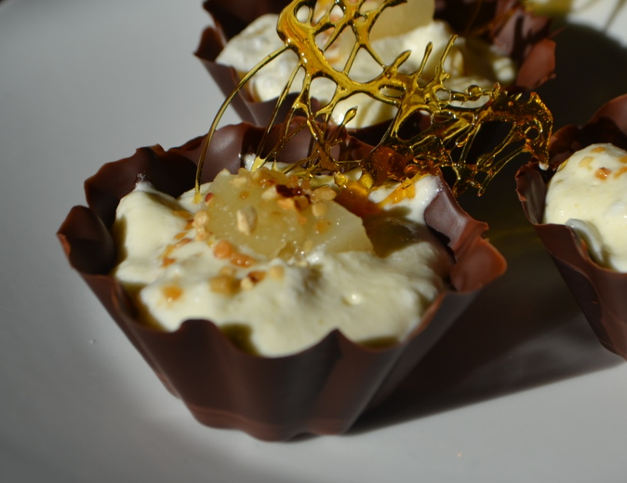
Pour les coques en chocolat
- 36 carrés de chocolat

Pour la crème aux poires
- 2 œufs, séparer les blancs des jaunes
- 250g de mascarpone
- 80g de sucre
- 1 petite boite de poires au sirop

Pour le décor en caramel
- 150g de sucre
- 50g d’eau

Préchauffez le four à 100°C et placez vos empruntes briochettes sur la plaque perforée
Déposez 3 carrés de chocolat au fond de chaque emprunte
Enfournez 7 minutes
A la sortie du four, étalez le chocolat sur les parois de l’emprunte au pinceau et placer au frais (bien à plat)

Montez les blancs en neige
Dans un cul de poule, mélangez le mascarpone, le sucre et les jaunes d’œufs
Incorporez les blancs
Essorez les poires, les couper en petits dès pour les insérer à la préparation (en réserver quelques morceaux pour le décor)
Réservez au frais

Sur feu doux, chauffez le sucre et l’eau (ne surtout pas remuer avec une cuillère !)
Quand le mélange commence à colorer, retirez la casserole du feu (il va continuer de cuire et colorer)
Attendre un instant qu’il devienne moins liquide
Dessinez des filets sur la toile silpat à l’aide d’une cuillère trempée dans le caramel
Une fois durci, décollez le décor et le casser afin d’obtenir 12 morceaux

Démoulez délicatement les coques en chocolat
Déposez la crème aux poires à l’intérieur et ajoutez quelques morceaux de poires pour décorer
Planter un morceau de décor caramel

